ACTA DE CIERRE Y RECEPCIÓN DE PROPUESTAS DEL PROCESO DE INVITACIÓN PRIVADA No. PR-013-2023

Objeto: “INTERVENTORÍA TÉCNICA, ADMINISTRATIVA, FINANCIERA, AMBIENTAL Y SOCIAL PARA LA CONSTRUCCIÓN DE LA ETAPA I DEL CENTRO DEPORTIVO, PARA LA FORMACIÓN, PRÁCTICA Y RECREACIÓN FÍSICA DEL DEPARTAMENTO DE AMAZONAS”.

El día veinticuatro (24) de noviembre de 2023, siendo las cuatro (4:00) pm, se llevó a cabo el ACTA DE CIERRE Y RECEPCIÓN DE OFERTAS DE LA INVITACIÓN PRIVADA No. PR-013-2023, en las instalaciones de la empresa AMAZONAS DESARROLLO INTELIGENTE – ADI E.S.P ubicada en la carrera 10 No. 6-67 de la ciudad de Leticia, Amazonas. El acta se suscribe por el Gerente de la empresa JUAN SEBASTIAN BORJA, el Director Jurídico y de Aseguramiento, DANIEL FELIPE CLAVIJO BURGOS y el Director de Planeación y Proyectos JHEFERSSON SALAZAR MUÑOZ.

La Empresa procedió a realizar el cierre de la siguiente manera:

1) APERTURA DEL SOBRE No. 1 Y RECEPCIÓN DEL SOBRE No. 2

Se procedió por parte de la empresa AMAZONAS DESARROLLO INTELIGENTE – ADI E.S.P. a realizar la apertura del sobre No. 1, de acuerdo con el orden de entrega de las mismas, así:

No. | PROPONENTE | INTEGRANTES | % | Folios | PÓLIZA DE SERIEDAD DE LA OFERTA | HORA RECIBIDO
1 | CONSORCIO INFRALFEREZ | ALFEREZ INGENIERÍA S.AS  EMPRESA COLOMBIANA DE INFRAESTRUCTURA S.AS | 50%  50% | 166 | SEGUROS DEL ESTADO S.A.  PÓLIZA No.  21-45-101429151 | 11:54 A.M
2 | COZADEL S.AS. | N/A | 100% | 305 | SEGUROS DEL ESTADO S.A.  PÓLIZA No.  21-45-101429158 | 3:45 P.M

Sin perjuicio de los datos que se incluyen en el presente documento, la información relativa a cada proponente será objeto de verificación por parte del Comité de Contratación de ADI E.S.P.

1.1. Las ofertas reposaran inicialmente en las instalaciones de la Dirección Jurídica y de Aseguramiento hasta tanto sean remitidas a las dependencias de los funcionarios miembros del Comité Evaluador.

1.2. El (Los) sobre (s) No. 2, contentivos de las ofertas económicas fueron depositados en la oficina del Jurídica, para realizar la revisión en el comité de contratación de conformidad con el cronograma del proceso.

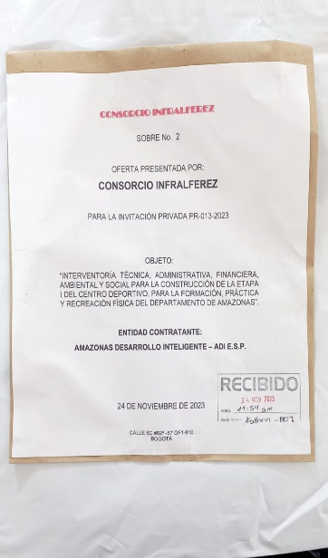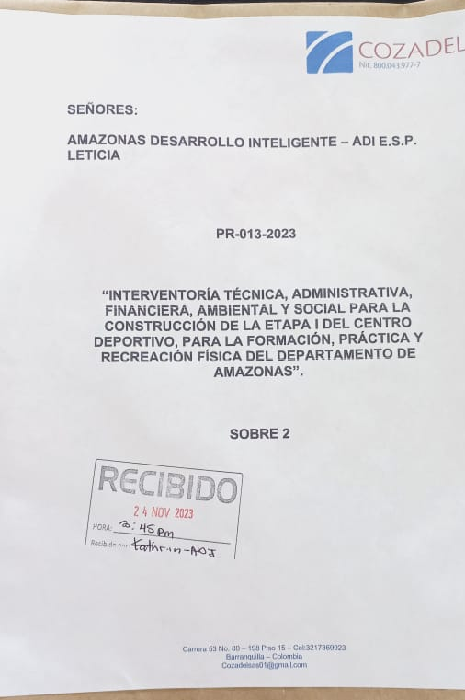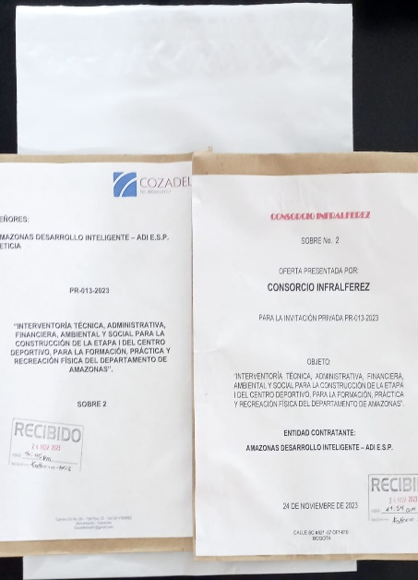

2. CIERRE DEL PROCESO

Para constancia, se firma en Leticia, Amazonas, el día veinticuatro (24) de noviembre de 2023.

JUAN SEBASTIÁN BORJA JHERFERSSON SALAZAR MUÑOZ
Gerente General ADI E.S.P. Director de Planeación y Proyectos

DANIEL FELIPE CLAVIJO BURGOS
Director Jurídico y de Aseguramiento

ORIGINAL FIRMADO

Proyectó: Daniel Felipe Clavijo Burgos/Director Juridico y de Aseguramiento

